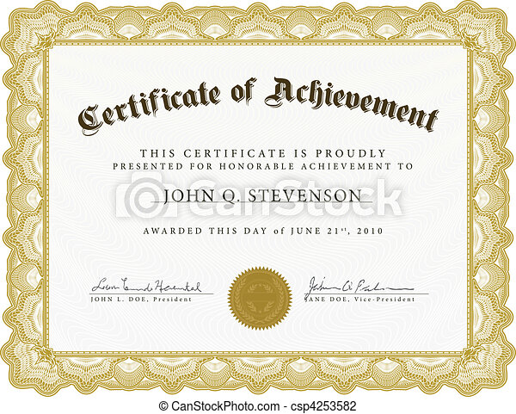

**LE PRESIDENT**

**Fait le 31/3/2022**

**Tonghor thia kanam** à l’immense joie de décerner à **Lakhate Bakhoum** ce diplôme pour sa participation bénévole et de sa contribution à la communauté.

**CERTIFICAT D’HONNEUR**